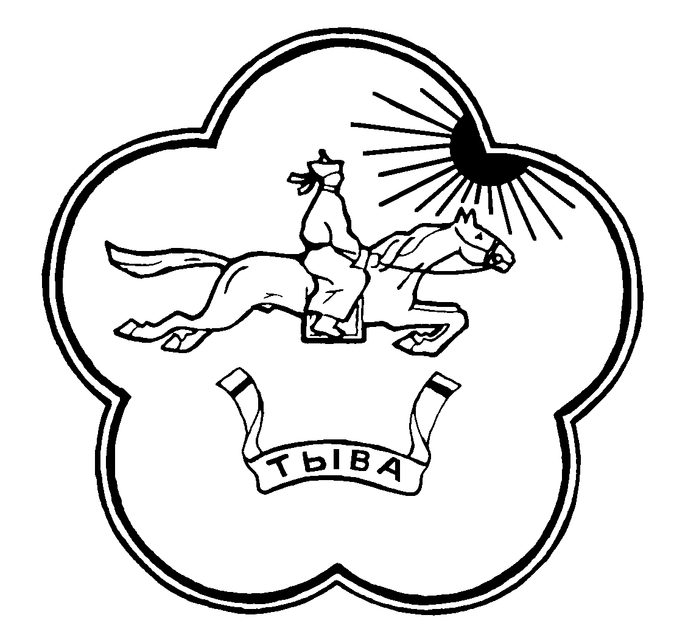

**РЕСПУБЛИКА ТЫВА ТЫВА РЕСПУБЛИКАНЫН**

**ТЕС-ХЕМСКИЙ КОЖУУН ТЕС-ХЕМ КОЖУУННУН**

**ХУРАЛ ПРЕДСТАВИТЕЛЕЙ ШУУРМАК СУМУЗУНУН**

**СУМОН ШУУРМАКСКИЙ ТОЛЭЭЛЕКЧИЛЕР ХУРАЛЫ**

**РЕШЕНИЕ № 06**

с. Шуурмак «28» февраля 2018 г.

**Отчет о результатах деятельности и.о. председателя Администрации сельского поселения сумон Шуурмакский**

В соответствии со статьёй 37 Федерального закона от 06.10.2003 № 131-ФЗ «Об общих принципах организации местного самоуправления Российской Федерации», заслушав отчет о деятельности и.о. председателя Администрациисельского поселения сумон Шуурмакский Марчин А.О. за 2017 год, Хурал представителей сельского поселения сумон Шуурмакский Тес-Хемского кожууна РЕШИЛ:

1. Принять к сведению Отчет о деятельности и.о. и.о. председателя Администрации сельского поселения сумон Шуурмакский Марчин А.О. за 2017 год.

2. Опубликовать настоящее решение на официальном сайте Администрации сумона Шуурмакский .

3. Настоящее решение вступает в силу со дня подписания.

И.о. Главы Хурала

Представителей сельского поселения

сумон Шуурмакский Оюн А-К.А.